

ДОЛЖНОСТНАЯ ИНСТРУКЦИЯ
ВОДИТЕЛЯ

Версия 01

I.Общие положения
1.1. Водитель относится к категории рабочих.
1.2. Назначение на должность и освобождение от нее производится приказом директора колледжа по представлению заместителя директора по административно-хозяйственной части при наличии документов на право управления транспортным средством без предъявления к стажу работы.
1.3. На время отсутствия водителя его обязанности исполняет лицо, назначенное приказом директора. Данное лицо приобретает соответствующие права и обязанности и несет ответственность за качественное и своевременное исполнение возложенных на него обязанностей.
1.4. Водитель должен знать:
    - Правила дорожного движения;
1.4.2. Правила внутреннего распорядка и трудовой дисциплины, правила ПБ и ТБ;
1.4.3. Водитель является членом коллектива административно-хозяйственной части.

II. Должностные обязанности
2.1.Водитель обязан:
2.1.1. Соблюдать правила внутреннего распорядка и трудовой дисциплины, а также правила техники безопасности и пожарной безопасности;
2.1.2. Регулярно проводить технический осмотр автомобиля и содержать его в технически исправном состоянии;
2.1.3. Поддерживать надлежащий порядок в гараже;
2.1.4. Ежедневно проходить медицинский осмотр у медицинского работника колледжа;
2.1.5. Выезжать из гаража по путевым листам, подписанным заместителем директора по административно-хозяйственной части, бухгалтерией, медицинским работником колледжа;
2.1.6. В случае производственной необходимости выполняет разовые поручения заместителя директора по административно-хозяйственной части общехозяйственного назначения.

III. Права
3.1. Водитель имеет право:
3.1.1. Своевременно получать информацию об изменении режима его работы;
3.1.2. Знакомиться с проектами решений руководства колледжа, касающимися его деятельности;
3.1.3. Вносить на рассмотрение руководства предложения по совершенствованию работы;
3.1.4. Требовать от руководства колледжа оказания содействия в исполнении своих должностных обязанностей и прав;
3.1.5. На внесение предложений по своевременному ремонту автомобиля администрации педагогического колледжа;
3.1.6. На обеспечение спецодеждой.
IV. Ответственность
4.1. Водитель несет ответственность:
4.1.1. За ненадлежащее исполнение или неисполнение своих должностных обязанностей, предусмотренных настоящей должностной инструкцией, — в пределах, определенных действующим трудовым законодательством Российской Федерации;
4.1.2. За правонарушения, совершенные в процессе осуществления своей деятельности, — в пределах, определенных действующим административным, уголовным и гражданским законодательством Российской Федерации;
4.1.3. За причинение материального ущерба - в пределах, определенных действующим трудовым и гражданским законодательством Российской Федерации;
4.1.4. За закрепленный автомобиль;
4.1.5. За соблюдение правил дорожного движения;
4.1.6. За достоверность показаний спидометра в путевых листах.
V. Взаимодействие
5.1. Водитель взаимодействует:
5.1.1. С директором колледжа;
5.1.2. С заместителем директора по административно-хозяйственной части;
5.1.3. С бухгалтерией колледжа;
5.1.4. С медицинским работником колледжа.

VI. Перечень документов и записей по деятельности водителя
6.1. Настоящая должностная инструкция;
6.2. Трудовой договор;
6.3. Водительское удостоверение;
6.4. Инструкция по технике безопасности.

Должностная инструкция разработана в соответствии с рекомендациями «Квалификационного справочника должностей руководителей, специалистов и других служащих», утвержденного постановлением Минздравсоцразвития России № 593 от 14 августа 2009 г.

С инструкцией ознакомлен:
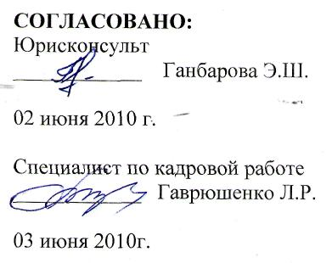
_______________

«____»_______________2010 г.

